자료배포 : 2025.01.02

보도요청 : 배포 이후

자료문의 : 안종연 주임 (02 410 9831) / 남예주 과장 (9089) / 장진혁 과장 (0429)

**한미그룹 송영숙 회장 “전열 재정비해 글로벌로 힘차게 전진합시다”**

**2일 그룹사 전 임직원에게 신년 메시지 전해**

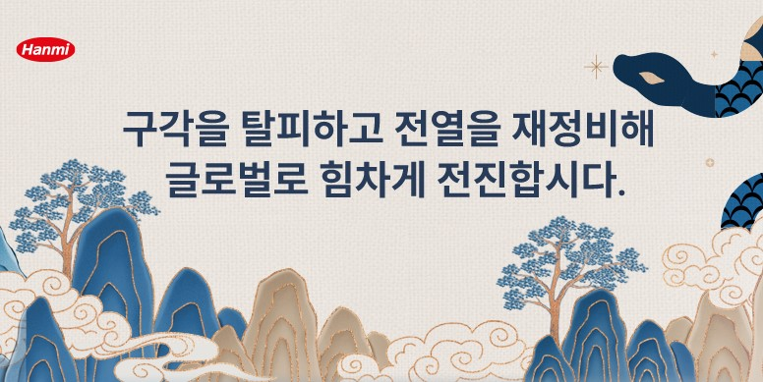

**<사진> 한미그룹 사내 업무망에 뜬 송영숙 회장의 신년사 첫 페이지.**

송영숙 한미그룹 회장은 2일 ‘구각(舊殼)을 탈피(脫皮)하고 전열을 재정비해 글로벌로 힘차게 전진하자’는 제목의 신년사를 그룹사 전 임직원에게 전달했다.

송 회장은 이날 사내 업무망에 올린 신년사에서 “지난 한 해 많은 성과를 이끌어 낸 임직원들에게 감사드린다”며 “지혜와 결단, 그리고 유연함을 상징하는 푸른 뱀처럼 창조적 혁신과 도전 정신으로 새로운 미래를 향해 힘찬 발걸음을 내디디자”고 격려했다.

송 회장은 이어 국내와 해외사업, R&D 부문 및 각 계열사들이 일군 작년 성과를 구체적으로 들며 치하했다.

국내사업에서는 7년 연속 국내 원외처방 매출 1위라는 대기록을 세운 점을 강조하고, ‘제2의 로수젯’으로 키울 차세대 개량∙복합신약 출시 준비에 대한 기대감도 내비쳤다.

해외사업 부문에서는 한미약품 사상 최초의 중동 지역 완제품 수출을, R&D 부문에서는 ‘에페글레나타이드’ 등 비만치료제 파이프라인의 공격적 개발 성과 등을 언급하며 “어려움 가운데서도 한미약품이 나아가야 할 방향을 분명히 보여줬다”고 평가했다.

송 회장은 “2025년 새해는 한미그룹이 새로운 도약을 준비해야 하는 중요한 해로, 허물을 벗고 새롭게 태어나 더욱 크게 성장하는 지혜로운 뱀과 같이, 한미그룹도 구각을 탈피하고 본격적으로 전진해 글로벌로 힘차게 날아야 한다”고 강조했다.

이어 송 회장은 “한미그룹 임직원 여러분의 헌신과 열정이 한미의 가장 큰 자산이며, 미래를 여는 원동력”이라며 “한미의 도전과 헌신이 결실을 맺을 수 있도록 필요한 모든 지원을 아끼지 않겠다”고 다짐했다.

**<끝>**